高校党员管理系统需求规格说明书

目录

1. 概述 2

1.1开发背景 2

1.2开发目的 3

2. 需求说明 3

3. 功能要求 3

3.1功能划分 3

3.2功能描述 3

4. 系统概述 4

4.1项目功能需求用例图： 4

4.2 UML模型 7

5. 非功能需求 8

5.1安全性需求 8

5.2可用性需求 8

# 概述

## 1.1开发背景

中国共产党建立至今已有一百周年，中国共产党也从一开始只有五十多名党员的政党变成了如今9500多万党员的世界第一大执政党。随着高校学生政治思想觉悟的提高，越来越多的优秀青年申请加入共产党。因此，高校的党员信息管理尤为重要。

## 1.2开发目的

高校作为承载国家人才培养的重要载体,通过思想政治教育全程培育高校发展学生党员。由于全国高校人数过多，入党积极分子，预备党员及正式党员人数的日益增加，又因学生毕业导致党员流动频繁，要管理好全校的党员信息极为不便；同时由于管理人员的更替，党员信息资料复杂且繁多，对所有资料的熟悉程度不够，有时查找与重新整理文件要浪费许多的人力、物力。

为了解决以上问题，方便全校党员信息的查询、管理。为此，开发该系统来对高校中的党员进行信息管理。

# 需求说明

1. 管理正式党员、预备党员、入党积极分子和入党申请人的相关信息
2. 管理不同党支部的相关信息
3. 管理党员和预备党员的党费情况

针对用户：供高校党支部的管理人员使用

# 功能要求

## 3.1功能划分

该系统应该能够很好的管理高校中所有党员的信息，包括正式党员、预备党员、入党积极分子以及入党申请人的信息，可以对不同人员的信息进行修改和更新。能够查看不同党支部所有人员的相关信息，方便管理。能够查看党费的缴纳情况。

根据功能的要求，将系统划分为以下模块：

(1)党员信息管理模块

(2)基层部门信息管理模块

(3)党费模块

## 3.2功能描述

(1)党员信息管理模块：

管理员用于对正式党员、预备党员、入党积极分子以及入党申请人的相关信息进行管理的模块。可以对信息进行增删查改等操作。管理员还可以导出选定的人员信息到Excel表格中，并打印出相关信息。

(2)基层部门信息管理模块：

管理员用于对不同党支部的相关信息进行管理的模块。可以创建、删除或更新党支部的相关信息。管理员可以导出党支部信息到Excel表格并打印。

(3)党费模块：

管理员用于对正式党员和预备党员的党费缴纳情况进行查询的模块。只能够查看党费的缴纳情况而不能进行其他操作。管理员可以导出党费缴纳情况到Excel表格并打印。

# 系统概述

## 4.1项目功能需求用例图：

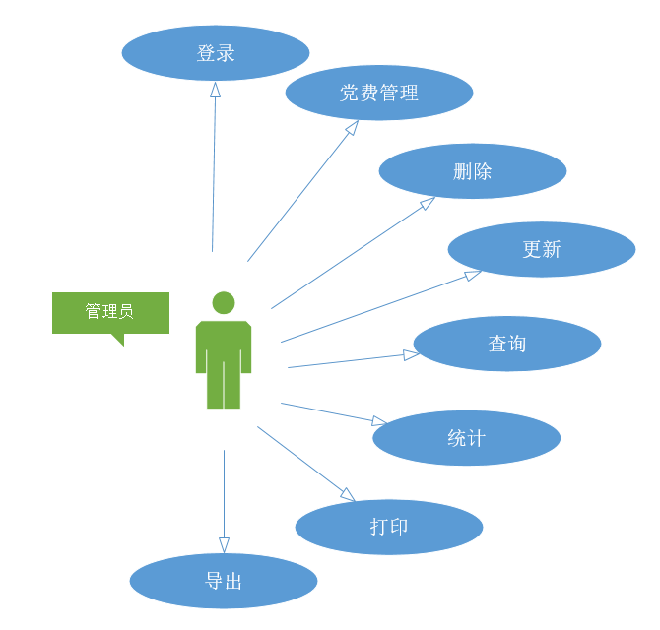

图4-1 用例图

高校党员管理系统由高校党支部的党员管理者使用，它可以对成员的信息进行管理和维护，在需要的时候可以导出并打印所需信息。

**用例图文字描述内容：**

表4-1 登录

|  |
| --- |
| **用例名称：**登录 |
| **参与者：**管理员 |
| **简要说明：**管理员用于登录系统 |
| **前置条件：**管理员输入正确的密码并点击登录 |
| **基本事件流：**管理员点击“登录”按钮，进入高校党员管理系统主界面 |
| **其他事件流：**无 |
| **异常事件流：**  1.提示错误信息  2.返回到登录界面 |
| **后置条件：**管理员登录高校党员管理系统主界面 |

表4-2 党费管理

|  |
| --- |
| **用例名称：**党费管理 |
| **参与者：**管理员 |
| **简要说明：**管理员用于查看党员缴纳党费的记录 |
| **前置条件：**管理员登录高校党员管理系统 |
| **基本事件流：**  1.管理员点击“党员党费缴纳情况”按钮  2.系统显示党费缴纳记录界面  3.管理员对党费缴纳记录进行查询 |
| **其他事件流：**管理员可以通过党员编号查询某一党员的党费缴纳记录，也可以根据月份直接查询某月谁未缴纳党费 |
| **异常事件流：**无 |
| **后置条件：**管理员查询党费缴纳记录 |

表4-3 删除

|  |
| --- |
| **用例名称：**删除 |
| **参与者：**管理员 |
| **简要说明：**管理员用于删除党员、预备党员、入党积极分子和申请人的个人信息 |
| **前置条件：**管理员登录高校党员管理系统 |
| **基本事件流：**  1.管理员点击“管理人员”按钮  2.系统显示管理人员界面  3.管理员选择人员进行删除 |
| **其他事件流：**在删除某一人员时，按“确认删除”按钮之前，管理员随时可以按“返回”按钮，相关信息不被删除 |
| **异常事件流：**  1.提示错误信息  2.返回到管理人员界面 |
| **后置条件：**相关信息被管理员删除 |

表4-4更新

|  |
| --- |
| **用例名称：**更新 |
| **参与者：**管理员 |
| **简要说明：**管理员用于更新党员、预备党员、入党积极分子和申请人的个人信息 |
| **前置条件：**管理员登录高校党员管理系统 |
| **基本事件流：**  1.管理员点击“管理人员”按钮  2.系统显示管理人员界面  3.管理员选择人员进行信息更新 |
| **其他事件流：**在更新某一人员时，按“确认更新”按钮之前，管理员随时可以按“返回”按钮，相关信息不被更新 |
| **异常事件流：**  1.提示错误信息  2.返回到管理人员界面 |
| **后置条件：**相关信息被管理员更新 |

表4-5 查询

|  |
| --- |
| **用例名称：**查询 |
| **参与者：**管理员 |
| **简要说明：**管理员用于查询党员、预备党员、入党积极分子和申请人的个人信息 |
| **前置条件：**管理员登录高校党员管理系统 |
| **基本事件流：**  1.管理员点击“管理人员”按钮  2.系统显示管理人员界面  3.管理员查询某一人员的个人信息 |
| **其他事件流：**无 |
| **异常事件流：**  1.提示错误信息  2.返回到管理人员界面 |
| **后置条件：**管理员查询到相关信息 |

表4-6 统计

|  |
| --- |
| **用例名称：**统计 |
| **参与者：**管理员 |
| **简要说明：**管理员用于统计党员、预备党员、入党积极分子和申请人的某一信息 |
| **前置条件：**管理员登录高校党员管理系统 |
| **基本事件流：**  1.管理员点击“管理人员”按钮  2.系统显示管理人员界面  3.管理员选择特定的条件进行统计 |
| **其他事件流：**无 |
| **异常事件流：**  1.提示错误信息  2.返回到管理人员界面 |
| **后置条件：**显示统计信息 |

表4-7 打印

|  |
| --- |
| **用例名称：**打印 |
| **参与者：**管理员 |
| **简要说明：**管理员打印党员、预备党员、入党积极分子和申请人的相关信息 |
| **前置条件：**管理员进入管理人员界面并查询相关人员相关信息 |
| **基本事件流：**  1.管理员点击“打印”按钮  2.系统打印相关信息 |
| **其他事件流：**按“确认打印”按钮之前，管理员随时可以按“返回”按钮，相关信息不被打印 |
| **异常事件流：**  1.提示错误信息  2.返回到管理人员界面 |
| **后置条件：**相关信息被打印 |

表4-8导出

|  |
| --- |
| **用例名称：**导出 |
| **参与者：**管理员 |
| **简要说明：**管理员用于导出党员、预备党员、入党积极分子和申请人相关信息的Excel表格 |
| **前置条件：**管理员进入管理人员界面并查询党员相关信息 |
| **基本事件流：**  1.管理员点击“导出”按钮  2.系统将信息制成Excel表格 |
| **其他事件流：**在按“确认导出”按钮之前，管理员随时可以按“返回”按钮，相关信息不被导出 |
| **异常事件流：**  1.提示错误信息  2.返回到管理人员界面 |
| **后置条件：**相关信息被导出Excel |

## 4.2 UML模型

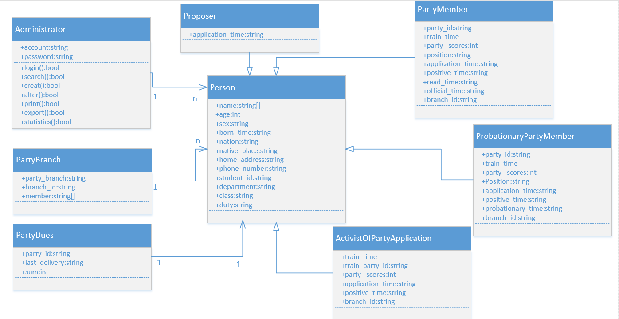

图4-2 UML类图

该系统为高校党员管理系统，根据需求。创建八个类，分别为Administrator类，用于定义管理员的基本信息和方法。Person类，定义所有人员最基本的信息。Proposer类，定义入党申请人的基本信息。ActivistOfPartyApplication类，定义入党积极分子的基本信息。ProbationaryPartyMember类，定义预备党员的基本信息。PartyMember，定义正式党员的基本信息。PartyBranch类，定义党支部的基本信息。PatryDues，定义党费的基本信息。

# 非功能需求

## 5.1安全性需求

**权限控制：**

只有管理员能够对成员信息进行操作。

**数据备份：**

高校党员信息十分重要，需要进行一定的备份

**记录日志：**

系统应该能记录系统运行时所发生的所有错误，包括本机错误和网络错误。日志同时记录管理员的关键性操作信息。

## 5.2可用性需求

高校党员的管理应方便操作、操作流程合理、容错能力、有统一规范的提示信息。